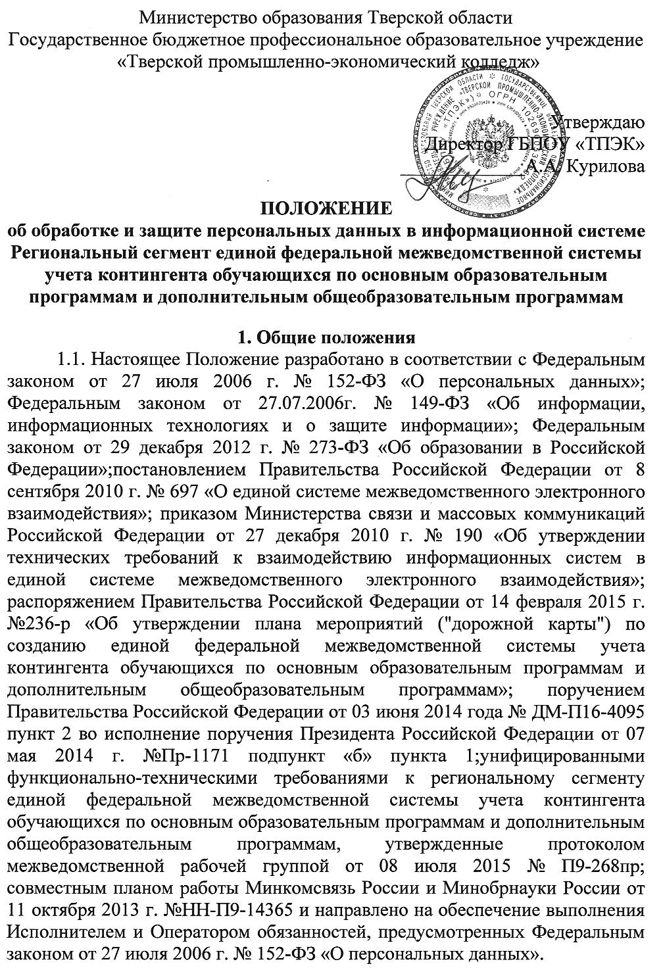
1.2.Настоящее Положение об обработке и защите персональных данных в информационной системе Региональный сегмент единой федеральной межведомственной системы учета контингента обучающихся по основным образовательным программам и дополнительным общеобразовательным программам (далее – Положение) регулирует отношения, связанные с обработкой персональных данных в рамках оказания услуги на безвозмездной основе по передаче информационной технологии и технических средств Пользователю как Оператору, осуществляющему обработку персональных данных с использованием средств автоматизации, для формирования баз персональных данных в Региональном сегменте единой федеральной межведомственной системы учета контингента обучающихся по основным образовательным программам и дополнительным общеобразовательным программам (далее – Региональный сегмент).
1.3. Персональные данные - любая информация, относящаяся к прямо или косвенно определенному или определяемому физическому лицу (субъекту персональных данных).

2. Содержание автоматизированного процесса

Автоматизированный процесс системы включает:
2.1.Общие сведения о контингенте обучающихся: ФИО; дата рождения (формат dd.mm.yyyy), место рождения, пол, СНИЛС, гражданство; реквизиты свидетельства о рождении: серия и номер, дата выдачи, кем выдан, номер актовой записи; реквизиты документа, удостоверяющего личность: тип документа, удостоверяющего личность, серия и номер, дата и место выдачи; кем выдан; адрес регистрации по месту жительства; адрес регистрации по месту пребывания; адрес фактического места жительства; информация о трудной жизненной ситуации; родители (или иные законные представители): мать: ФИО; дата рождения (формат dd.mm.yyyy), СНИЛС, гражданство; реквизиты документа, удостоверяющего личность; отец: ФИО; дата рождения (формат dd.mm.yyyy), СНИЛС, гражданство; реквизиты документа, удостоверяющего личность; законный представитель, не являющийся родителем: тип законного представителя, ФИО; дата рождения, СНИЛС, гражданство, реквизиты документа, удостоверяющего личность; документ, удостоверяющий положение законного представителя по отношению к ребенку.
2.2. Информация о здоровье: группа здоровья (для детей до 18 лет); группа здоровья (для лиц старше 18 лет); физкультурная группа; инвалидность: группа инвалидности, срок действия группы инвалидности, отдельные категории инвалидности; наличие потребности в адаптированной программе обучения; наличие потребности в длительном лечении.
2.3.Информация об образовании:
2.3.1. среднее общее образование: организация образования субъекта Российской Федерации; заявление о приеме: специальность (профессия), дата регистрации заявления о приеме; зачисление: учебный год; учебная группа, дата зачисления, реквизиты распорядительного акта о зачислении; профессиональная образовательная программа: уровень, адаптированность; обучение: перевод (зачисление) в учебные группы: учебный год, учебная группа; годовая успеваемость: предмет, учебный год, оценка (при наличии); форма получения образования и форма обучения; смена; портфолио: участие в мероприятиях (олимпиадах, конкурсах, соревнованиях и т.д.): название мероприятия, статус мероприятия, дата участия, результаты участия; присвоены разряды, звания; прочие достижения; результаты обучения по программе среднего общего образования: государственная итоговая аттестация (ГИА) в форме единого государственного экзамена (ЕГЭ): предмет, баллы; государственная итоговая аттестация (ГИА) в форме государственного выпускного экзамена (ГВЭ): предмет, баллы; реквизиты аттестата об образовании; итоговая успеваемость: предмет, оценка; окончание (отчисление, выбытие) организации образования субъекта Российской Федерации: дата окончания (отчисления, выбытия); основание окончания (отчисления, выбытия); реквизиты документа об окончании (отчисления, выбытия).
2.3.2.Дополнительное образование: организация образования субъекта Российской Федерации; заявление о приеме; зачисление: дата зачисления, реквизиты распорядительного акта о зачислении; форма обучения; образовательная программа: вид - дополнительные общеразвивающие программы; дополнительные предпрофессиональные программы; адаптированность; направленность; использование дистанционных образовательных технологий, электронного обучения при реализации программы; наименование и реквизиты федеральных государственных требований в соответствии с которыми разработана и реализуется дополнительная предпрофессиональная образовательная программа; вид спорта/искусства; продолжительность освоения образовательной программы:
количество лет освоения образовательной программы; совокупное количество часов освоения в соответствии с образовательной программой; освоение профессиональных образовательных программ: наименование предмета, курса, модуля; результат аттестации (промежуточной, итоговой); портфолио: участие в мероприятиях (олимпиадах, конкурсах, соревнованиях и т.д.): название мероприятия, статус мероприятия, дата участия, результаты участия; присвоены разряды, звания; прочие достижения; окончание: дата окончания /отчисления/ перевода (факт); приказ об окончании/отчислении/переводе; основание окончания/отчисления/перевода; документ об обучении: наименование документа (в соответствии с локальным нормативным актом);реквизиты документа об обучении (справка об обучении, свидетельство об обучении, свидетельство об освоении предпрофессиональные программы в области искусств);дата выдачи документа об обучении.
2.4.При обработке персональных данных Пользователь принимает на себя обязательство по обеспечению режима конфиденциальности информации (обязательное для выполнения лицом, получившим доступ к персональным данным, требование не передавать такую информацию третьим лицам без согласия ее обладателя) за исключением случаев обезличивания персональных данных и в отношении общедоступных персональных данных.

3. Принципы обработки персональных данных

3.1.Под обработкой персональных данных понимается любое действие (операция) или совокупность действий (операций), совершаемых с использованием средств автоматизации или без использования таких средств с персональными данными, включая сбор, запись, систематизацию, накопление, хранение, уточнение (обновление, изменение), извлечение, использование, передачу (распространение, предоставление, доступ), обезличивание, блокирование, удаление, уничтожение персональных данных.
3.2.Обработка персональных данных осуществляется Пользователем исключительно в целях обеспечения соблюдения законов и иных нормативных правовых актов, устанавливающих правила приема заявлений, постановки на учет и зачисления детей в образовательные учреждения, реализующие основную образовательную программу дошкольного образования.

4. Процедуры, направленные на выявление и предотвращение нарушений законодательства Российской Федерации в сфере персональных данных

4.1.Для выявления и предотвращения нарушений, предусмотренных законодательством Российской Федерации в сфере персональных данных, используются следующие процедуры:
-осуществление внутреннего контроля соответствия обработки персональных данных требованиям к защите персональных данных;
-оценка вреда, который может быть причинен субъектам персональных данных;
-ограничение обработки персональных данных достижением конкретных, заранее определенных и законных целей;
-осуществление обработки персональных данных в соответствии с принципами и условиями обработки персональных данных, установленными законодательством Российской Федерации в области персональных данных;
-недопущение обработки персональных данных, несовместимых с целями сбора персональных данных;
-недопущение объединения баз данных, содержащих персональные данные, обработка которых осуществляется в целях, несовместимых между собой;
-соответствие содержания и объема обрабатываемых персональных данных заявленным целям обработки. Обрабатываемые персональные данные не должны быть избыточными по отношению к заявленным целям их обработки;
-обеспечение при обработке персональных данных точности персональных данных, их достаточности, а в необходимых случаях и актуальности по отношению к целям обработки персональных данных.

5. Список работников, имеющих доступ к персональным данным обрабатываемым в Региональном сегменте единой федеральной межведомственной системы учета контингента обучающихся по основным образовательным программам и дополнительным общеобразовательным программам

5.1. Администратор базы данных – сотрудник ГБОУ ДПО ТОИУУ.
  - Системный администратор – сотрудник ГБОУ ДПО ТОИУУ.
5.3. Администратор в ГБПОУ «Тверской промышленно-экономический колледж»- заместитель директора по учебной работе.

Рассмотрено на Совете колледжа
Протокол № __ от «__»__________ 2016 г.

Введено
в действие
приказ №01-1/
от __________2016 г.

